# Metricbeat接口说明

"@timestamp": "2019-03-06T02:09:50.909Z", 时间（时差+8h本地时间）

1. 系统信息接口

# 内存使用百分比接口

说明：内存使用百分比接口

参数: hostname 节点名称

方法：Get

地址：/metricbeat/getMemory

返回：内存使用百分比

例子：

Content type = application/json;charset=UTF-8

Body = 84.28

# Cpu使用百分比接口

说明：Cpu使用百分比接口

参数: hostname 节点名称

方法：Get

地址：/metricbeat/getCPU

返回：Cpu使用百分比

例子：

Content type = application/json;charset=UTF-8

Body = 49.24

# 3)磁盘接口

说明：读取磁盘信息

参数: hostname 节点名称

方法：Get

地址：/metricbeat/getFilesystem

返回：Json数组的磁盘信息

system.filesystem.device_name 磁盘名字

system.filesystem.used.pct 磁盘使用率

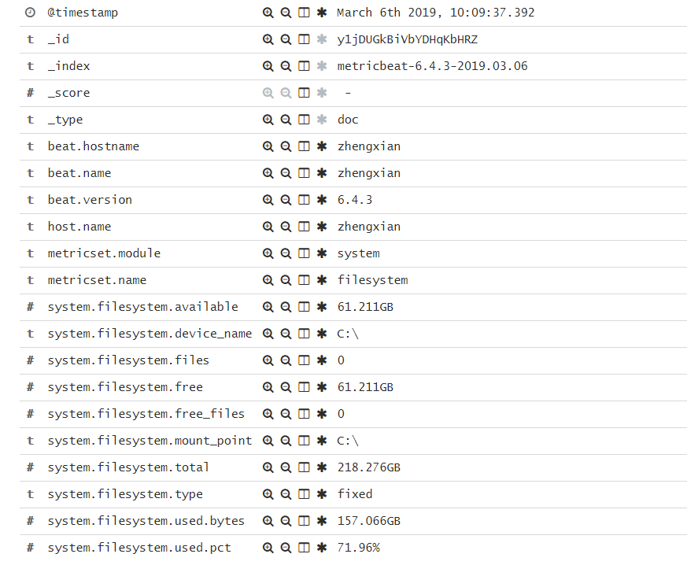

# 4)读取系统进程使用信息（包含cpu和memory）

说明：读取系统进程使用信息（包含cpu和memory）

参数: hostname 节点名称

方法：Get

地址：/metricbeat/getProcess

返回：返回Json数组的系统进程使用信息（包含cpu和memory)

system.process.memory.rss.pct 进程内存使用率

system.process.cpu.total.pct 进程CPU使用率

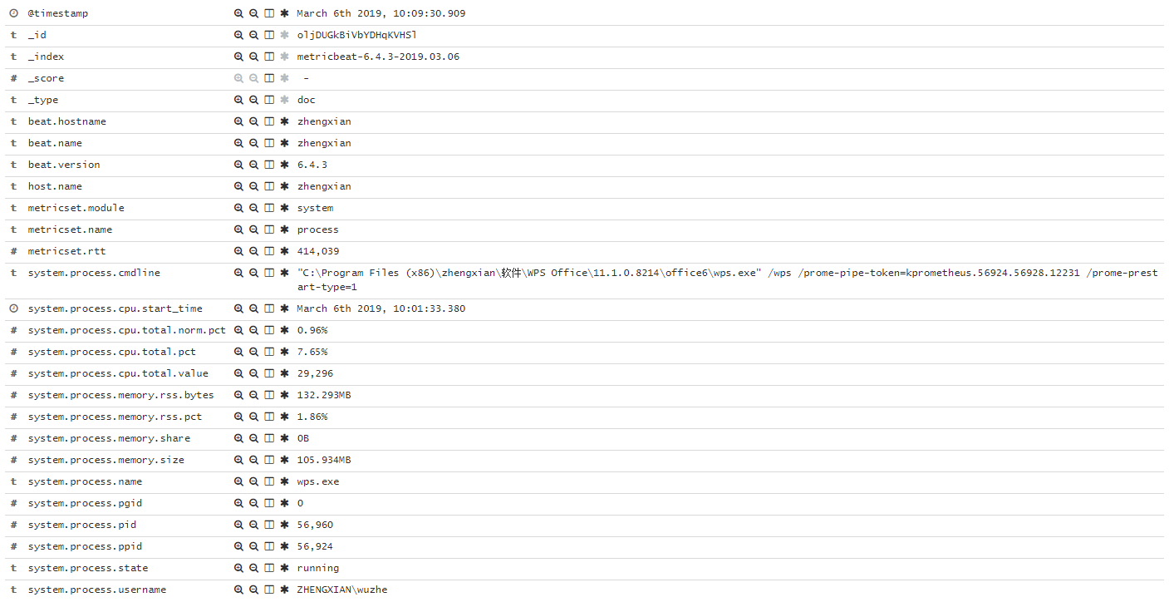

# 5)读取系统网络信息

说明：读取系统网络信息

参数: hostname 节点名称

方法：Get

地址：/metricbeat/getNetwork

返回：返回Json数组的系统网络信息

**system.network.name**

类型：关键字

例如：eth0

网络接口名称。

**system.network.out.bytes**

格式：字节

发送的字节数。

**system.network.in.bytes**

格式：字节

收到的字节数。

**system.network.out.packets**

发送的包数。

**system.network.in.packets**

收到的号码或数据包。

**system.network.in.errors**

接收时的错误数量。

**system.network.out.errors**

发送时的错误数。

**system.network.in.dropped**

丢弃的传入数据包数。

**system.network.out.dropped**

丢弃的传出数据包的数量。对于Darwin和BSD，此值始终为0，因为操作系统未报告该值。

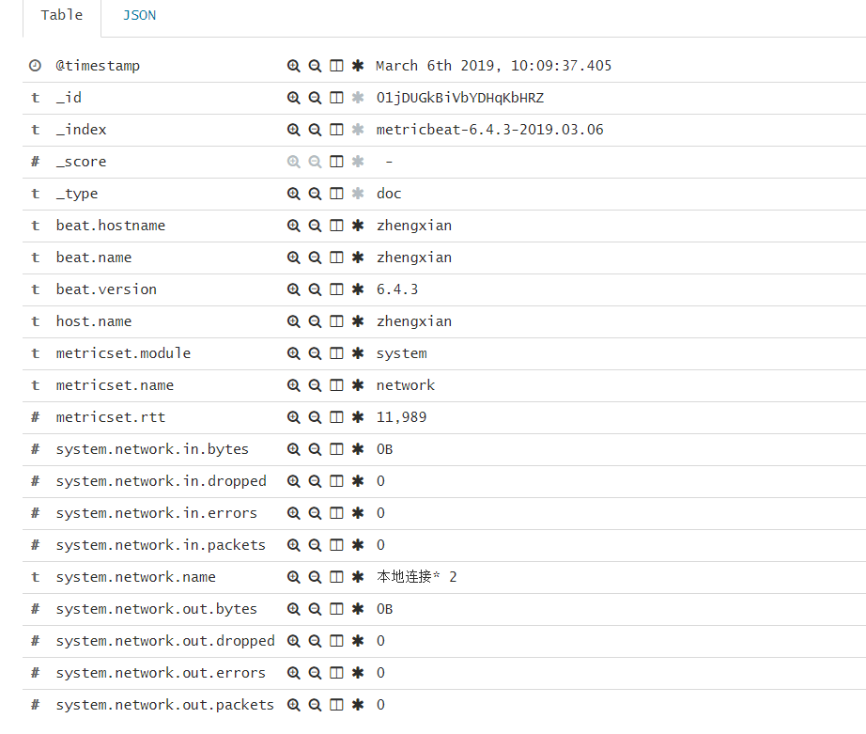

# 6)读取主机上运行的进程的摘要度量标准。

说明：读取主机上运行的进程的摘要度量标准

参数: hostname 节点名称

方法：Get

地址：/metricbeat/getNetwork

返回：返回Json数组

**system.process.summary.total**

类型：长

此主机上的进程总数。

**system.process.summary.running**

类型：长

此主机上正在运行的进程数。

**system.process.summary.idle**

类型：长

此主机上的空闲进程数。

**system.process.summary.sleeping**

类型：长

此主机上的休眠进程数。

**system.process.summary.stopped**

类型：长

此主机上已停止的进程数。

**system.process.summary.zombie**

类型：长

此主机上的僵尸进程数。

**system.process.summary.dead**

类型：长

此主机上的死进程数。它不太可能出现，但在某些特殊情况下可能会发生。

**system.process.summary.unknown**

类型：长

无法检索或未知状态的进程数。

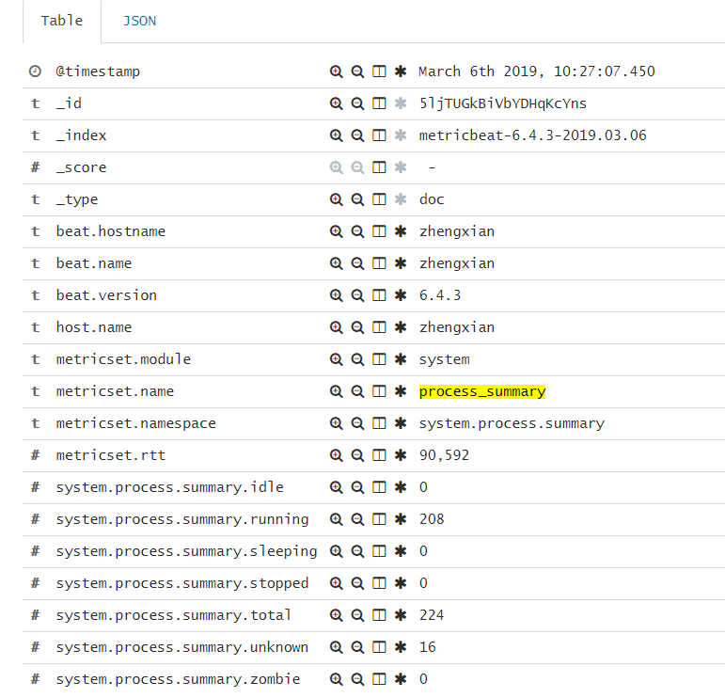

# 6)模块字段（太多）